Муниципальное дошкольное образовательное учреждение
Детский сад комбинированного вида№10 «Дюймовочка»

«Оптимизация двигательной активности в условиях ДОУ».

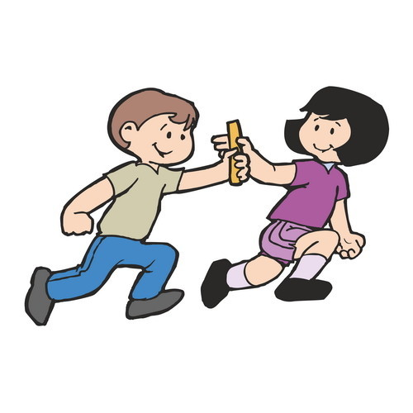

Инструктор по физической культуре
Кузнецова М.С.

Саянск 2022 г.

«Оптимизация двигательной активности в условиях ДОУ».
«Движения - кладовая жизни»
Плутарх.
Охрана и укрепление здоровья, совершенствование функций организма ребенка и его полноценное физическое развитие являются неотъемлемой частью педагогической работы в дошкольном учреждении. Одна из важнейших задач в этой работе – удовлетворение естественной потребности детей в движении.
С момента рождения нормально развивающийся ребенок стремится к движению.
Движение - главное проявление жизни; без него немыслима творческая деятельность. Ограничение движений или их нарушение неблагоприятно сказывается на всех жизненных процессах.
Особенно большое количество движений требуется растущему организму. Неподвижность для маленьких детей утомительна, она приводит к замедлению роста, задержке умственного развития и снижению сопротивляемости инфекционным заболеваниям.
Свой внутренний мир (удовольствие, удивление, сосредоточение, радость и т.д.) ребенок может выразить движением.
Однако, очень важно отметить, что современные дети не имеют возможности для проявления достаточной самостоятельной двигательной активности. Она все больше ограничивается созданными условиями:
- замкнутым перенасыщенным пространством групп и квартир;
- ограничением двигательной активности на прогулках (сокращение игровых площадок, большое количество транспорта);
- требованиями (запретами) взрослых («не лезь», «не беги», «испачкаешься», «упадешь» и т.п.);
- увеличением продолжительности познавательных занятий с преобладанием статических поз;
- преобладанием статичного времяпровождения (просмотр телепередач, компьютерные и настольные игры, игры с конструктором, занятия изобразительной деятельностью и т.д.);
- генетической наследственностью (по последним статистическим данным только 10% детей являются условно здоровыми).
В свою очередь, недостаточная двигательная активность детей ведет к дефициту познавательной активности, знаний, умений, к мышечной пассивности и снижению работоспособности организма.
Таким образом, двигательная активность – биологическая потребность организма, от степени, удовлетворения которой зависит здоровье детей, не только их физическое, но и общее развитие. Без нее невозможно осуществить нормальный рост и созревание организма.
Исследования показали, что увеличение объема и интенсивности двигательной активности способствуют совершенствованию деятельности основных физиологических систем организма (нервной, сердечно-сосудистой, дыхательной); физическому и нервно-психическому развитию, развитию моторики.
Это доказывает актуальность проблемы повышения двигательной активности в дошкольном образовательном учреждении.
Ведущая педагогическая идея опыта состоит в следующем.
Цель: Создание оптимальных условий для формирования устойчивого интереса и потребности детей к двигательной деятельности в условиях дошкольного образовательного учреждения и изучение способов оптимизации двигательной активности старших дошкольников.
Задачи:
1. Организовать режимные моменты, повысить интерес детей к различным видам двигательной деятельности.
2. Обеспечить правила чередования напряжений и отдыха, постепенного увеличения физических нагрузок.
3. Дифференцировать подход с учетом индивидуального уровня двигательной активности детей.
4. Организовать рациональное содержание двигательной активности, основанное на оптимальном соотношении разных видов занятий, подобранных с учетом возрастных и индивидуальных особенностей.
Федеральный государственный образовательный стандарт говорит: «Физическое развитие включает приобретение опыта в следующих видах деятельности детей: двигательной, в том числе связанной с выполнением упражнений, направленных на развитие таких физических качеств, как координация и гибкость; способствующих правильному формированию опорно-двигательной системы организма, развитию равновесия, координации движения, крупной и мелкой моторики обеих рук, а также с правильным, не наносящем ущерба организму, выполнением основных движений (ходьба, бег, мягкие прыжки, повороты в обе стороны), формирование начальных представлений о некоторых видах спорта, овладение подвижными играми с правилами; становление целенаправленности и саморегуляции в двигательной сфере; становление ценностей здорового образа жизни, овладение его элементарными нормами и правилами (в питании, двигательном режиме, закаливании, при формировании полезных привычек и др.).
Организация образовательного пространства и разнообразие материалов, оборудования и инвентаря (в здании и на участке) должны обеспечивать:
игровую, познавательную, исследовательскую и творческую активность всех воспитанников, экспериментирование с доступными детям материалами;
двигательную активность, в том числе развитие крупной и мелкой моторики, участие в подвижных играх и соревнованиях;
эмоциональное благополучие детей во взаимодействии с предметно-пространственным окружением.
Одними из важнейших задач Стандарта являются:
- охрана и укрепление физического и психического здоровья детей, в том числе их эмоционального благополучия;
- создания благоприятных условий развития детей в соответствии с их возрастными и индивидуальными особенностями и склонностями, развития способностей и творческого потенциала каждого ребенка как субъекта отношений с самим собой, другими детьми, взрослыми и миром;
- формирования общей культуры личности детей, в том числе ценностей здорового образа жизни, развития их социальных, нравственных, эстетических, интеллектуальных, физических качеств, инициативности, самостоятельности и ответственности ребенка, формирования предпосылок учебной деятельности;
- обеспечения психолого-педагогической поддержки семьи и повышения компетентности родителей (законных представителей) в вопросах развития и образования, охраны и укрепления здоровья детей».
В рамках работы по самообразованию я углубленно изучила тему «Двигательная активность – залог успешного оздоровления детей». Изучив литературу, пришла к выводу, что максимального эффекта можно добиться путем поддержания интереса детей к спорту, используя разнообразные занимательные подвижные игры и спортивные упражнения. С целью оптимизации двигательной активности детей в практику дошкольных учреждений необходимо внедрять дополнительные виды занятий двигательного характера, а также вносить нетрадиционные формы и методы их проведения.
Для определения эффективности своей работы проводится педагогическая диагностика по физической подготовленности воспитанников. Основная цель, которой: обследование физического состояния, как отдельного ребенка, так и группы в целом в условиях ДОУ.
Проанализировав результаты диагностики стало понятно, что у детей достаточно низкий уровень физической подготовленности. Исходя из этого, были сделаны выводы о необходимости повышения двигательной активности детей.

